Это несложные,не требующих больших затрат

времени закуски.

ВАРИАНТЫ:

1)кубик сыра,маслина,кубик копчёной колбасы,

кусочек свежего помидора.

2)кусочек лука,кусочек сельди,кубик отварной

картошки,кубик свежего огурца.

3)кубик сыра,гриб маринованный,кусочек балыка,

кусочек свежего помидора,кусочек лимона.

4)кубик сыра,креветка,кусочек лимона,оливка

фаршированная брусочком сладкого перца.

5)кусочек лука,колечко маринованного огурца,колечко

сосиски,кусочек помидора,гриб маринованный.

6)кубик сыра,кусочек копчёной грудинки,кусочек лука,

кубик свежего огурца.

Для скрепления используют палочки из пластмассы,дерева или металла.

**Вот ещё несколько вариантов канапе:**

1. Маслины, ветчина, огурец, сыр, хлеб.  
2. Оливки, сёмга, сладкий перец, огурец, сыр, хлеб.  
3. Помидоры «черри», сладкий перец, огурец, сыр, хлеб.  
4. Мелкие тефтельки, соус, огурец, сыр, ветчина, хлеб, сыр, огурец, хлеб.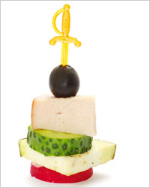  
5. Огурцы, помидоры «черри», килька, лимон (дольки), апельсин (дольки), зелень.  
6. Хлеб, селёдочное масло, отварная свёкла, солёный огурец, ржаной хлеб.  
7. Ржаной хлеб, сыр, масло, варёная колбаса, зелень.  
8. Солёные крекеры, селёдочное (килечное) масло, килька, сыр.  
9. Пресные крекеры, сырное масло, сыр, фрукты, толчёные орехи.  
10. Пресные крекеры, масло, сыр, помидоры.  
11. Ржаной хлеб, ветчина, маслины, яйца, майонез, лимонный сок, горчица, перец.  
12. Ржаной хлеб, масло, отварной язык, хренное масло, яйца, огурцы, майонез, зелень.  
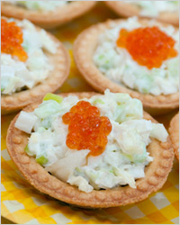13. Белый хлеб, масло, сыр, грецкие орехи, редис, свежие вишни.  
14. Белый хлеб, масло, сыр, виноград.  
15. Ржаной хлеб, хренное масло, ветчина или жаркое, помидор, зелень.  
16. Белый хлеб, масло, чёрная или красная икра, яйцо.  
17. Ржаной хлеб, хренное масло, сельдь, огурец, зелень.  
18. Ржаной хлеб, хренное, яичное или горчичное масло, сельдь, яблоки.  
19. Белый хлеб, масло, копчёная рыба, майонез, помидор.  
20. Крекеры, отварные креветки, помидоры, зелень.  
21. Белый хлеб, сливочное или зелёное масло, ветчинный паштет, фрукты или чернослив.  
22. Белый хлеб, масло, сыр, сардины, маринованные огурцы.  
23. Белый хлеб, рыбный паштет, маслины, икра.  
24. Крекеры, мясной или печёночный паштет, майонез, маринованные огурцы, грибы.  
25. Крекеры, брынза, мягкий сыр или сырное масло, помидоры, печёный сладкий перец.

**Канапе на шпажках – рецепты с фото**

* 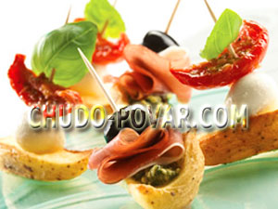маслины (можно оливки);
* ветчина;
* [соус песто](http://chudo-povar.com/sous-pesto.html);
* чипсы;
* моцарелла;
* базилик;
* помидоры вяленые или свежие.

1. Для первого рецепта канапе на чипсы выкладываем ложкой соус песто.

2. Ветчину режем очень тонкими ломтиками и сворачиваем.

3. На зубочистку или пластмассовую шпажку надеваем с одной стороны ягоду маслины или оливки, а другим свободным краем прокалываем ветчину и чипсу.

4. Во втором варианте всю операцию повторяем, но только вместо ветчины нанизываем небольшой шарик сыра моцарелла и ломтик помидора.

5. Сверху канапе украшаем листочками базилика.

Готовую закуску сразу подаем к столу, чтобы чипсы остались хрустящими.

***

* 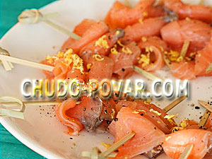[семга слабосоленая](http://chudo-povar.com/slabosolenaya-semga.html) (можно копченую) или форель;
* цедра лимона;
* [оливковое масло](http://chudo-povar.com/olivkovoe-maslo-polza.html);
* перец белый или черный свежемолотый.

1. Филе красной рыбы нарезаем прямоугольными пластиками.

2. Лимонную цедру трем на мелкой терке.

3. Посыпаем кусочки рыбы перцем, лимоном, сбрызгиваем оливковым маслом.

4. Одеваем на шпажку и укладываем на блюдо.

***

* [лаваш тонкий армянский](http://chudo-povar.com/tonkij-armyanskij-lavash.html);
* [селедочный паштет](http://chudo-povar.com/seledochnyj-pashtet.html);
* масло сливочное;
* помидоры свежие;
* зелень укропа.

1. Раскладываем лаваш на столе, смазываем всю поверхность тонким слоем масла.

2. Наносим равномерно паштет и сворачиваем рулетом.

3. Рулет перекладываем в пищевой пакет и убираем на нижнюю полку холодильника на 1-2 часа для пропитки.

4. Затем нарезаем лаваш на маленькие рулетики.

5. Вставляем зубочистки, насаживаем веточки укропа и дольки помидор.